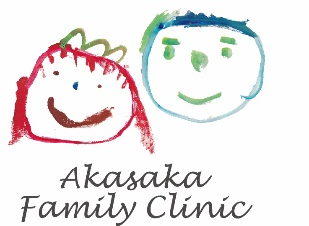
Pre-Visit Questions Akasaka Family Clinic
Today’s Date：(yyyy/mm/dd) / /

Patient’s Name： （Male・Female） Age

Address：
Contact：Home Phone： Mobile：
E-mail：
In case of infant: Nutrition (Breast milk, mix, formula)
Weaning started at around months old
Crawling from months old
Walking from months old
Speaking words from months old
Nursery/Kindergarten from months old
In case of adult: Married, With partner, No partner
Smoking：Yes 、Seized smoking、Never
Alcohol：Everyday, few times a week, occasionally None
Exercise：Everyday, sometimes, None
Occupation：
- Please let us know your current biggest health concern

- Since around when？

- Anything else you would like to consult the doctor about?

- Any disease or injury in the past?

- Any allergy? Yes, No
If yes, please describe:

- Anything you would like to share with the doctor regarding your family member’s medical history?

- Any other comment or question
Where did you find us? Internet, Friend/Acquaintence/Media/Other

